**мІНІСТЕРСТВО ОСВІТИ І НАУКИ УКРАЇНИ**

**нАЦІОНАЛЬНИЙ УНІВЕРСИТЕТ «лЬВІВСЬКА ПОЛІТЕХНІКА»**

**ІНСТИТУТ КОМП’ЮТЕРНИХ НАУК ТА ІНОРМАЦІЙНИХ ТЕХНОЛОГІЙ**

|  |
| --- |
| **2021** |



**ЗВІТ**

**Про виконання лабораторної роботи № 5.5**

**«Рекурсивні функції»**

**З дисципліни**

**«Алгоритмізація та програмування»**

**Студента групи ІТ-11**

**Капанайка Арсена Тарасовича**

**Прийняв:**

**Доцент Григорович В. Г.**

**Умова завдання:**

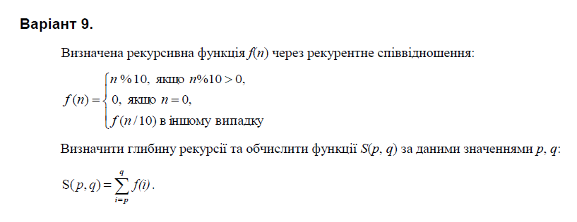

**Блок-схема:**

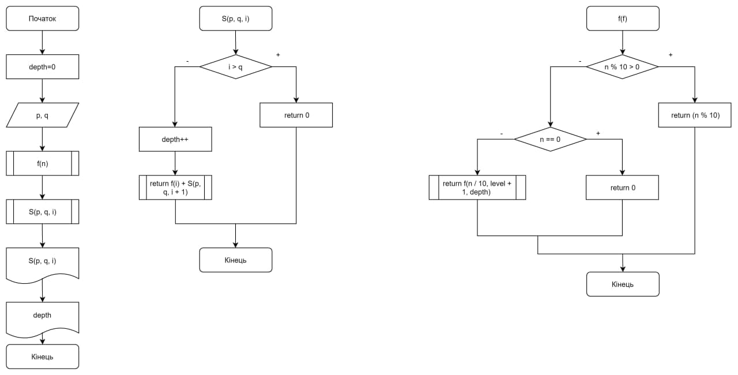

**UML-діаграма:**

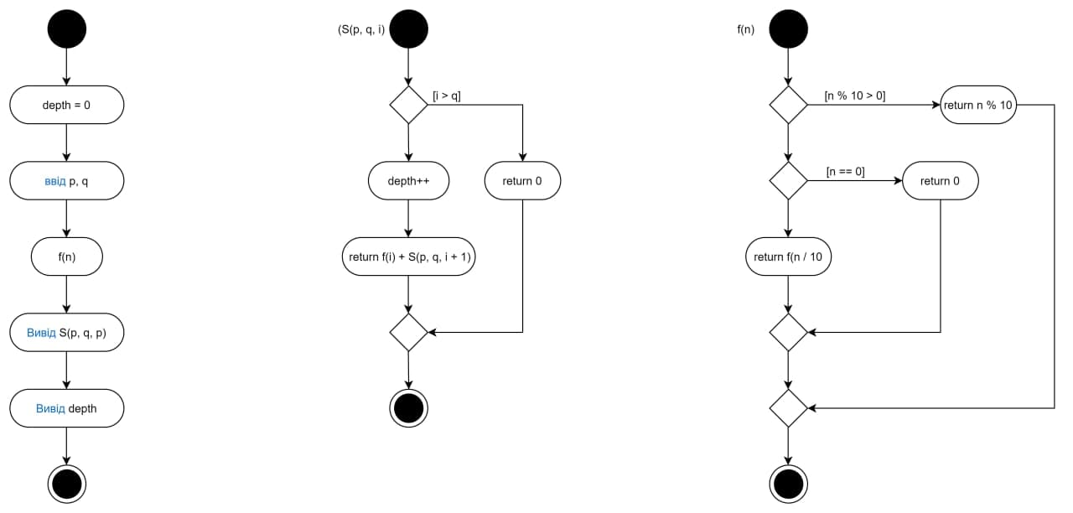

**Структурна схема:**

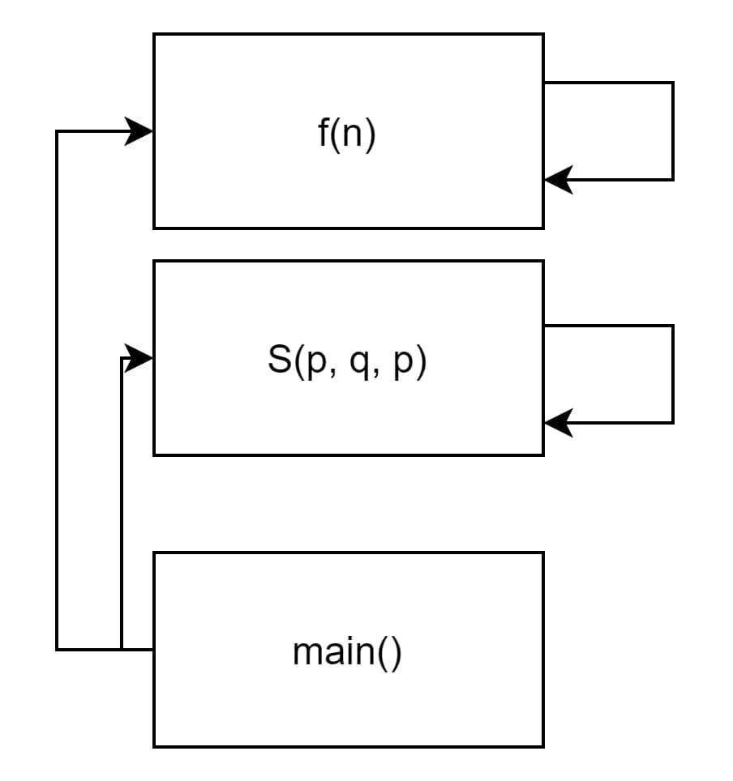

**Текст програми:**

#include <iostream>

#include <cmath>

using namespace std;

int depth = 0;

int f(int n)

{

if (n % 10 > 0)

{

return n % 10;

}

if (n == 0)

{

return 0;

}

else

{

return f(n / 10);

}

}

double S(const int p, const int q, const int i)

{

if (i > q)

{

return 0;

}

else

{

depth++;

return f(i) + S(p, q, i + 1);

}

}

int main()

{

int p;

int q;

cout << "p = "; cin >> p;

cout << "q = "; cin >> q;

cout << S(p, q, p) << endl;

cout << "depth = " << depth;

}

**Результат unit-тесту:(нижче)**

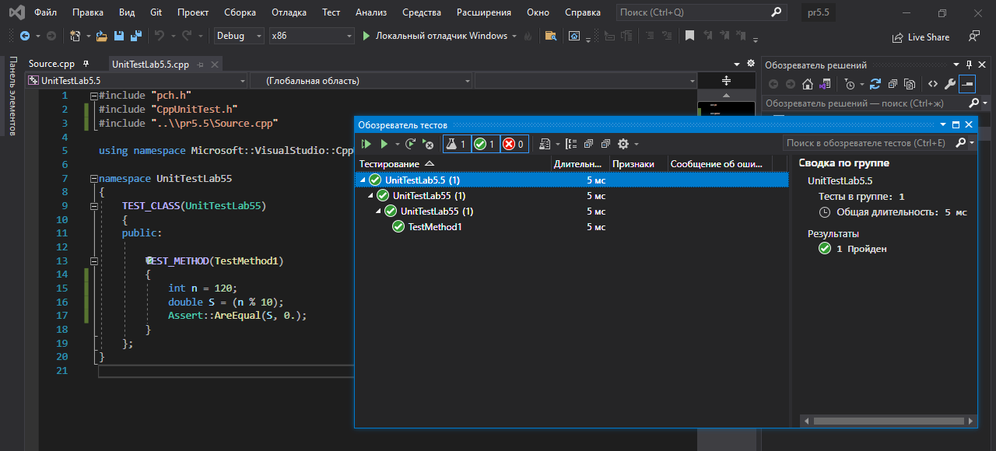

**Посилання на git-репозиторій:**

[**https://github.com/Senichkaa/laboratorna-5.5**](https://github.com/Senichkaa/laboratorna-5.5)

**Висновок:** у цій лабораторній роботі №5.5 я навчився використовувати функції.